 | FICHE D'ACTIVITÉ
Séquence S03 :
Comment piloter une carte programmable ?
Activité 3.2 : Comment simuler un éclairage automatique ?
Cycle 4 | J’ai réussi mon travail si …. (niveau de maîtrise : I/F/S/T ou couleurs)
Niveau : 5ème | (Domaine) Compétence Socle | Objectif (déclinaison) |  |  | Moi | Prof.
Niveau : 5ème | (D1-1) Maîtriser l’expression écrite | Je rédige mes traces écrites en respectant vocab. et syntaxe
Durée :  80 minutes | (D1-3) Utiliser algorithmique et programmation | Je sais identifier les variables statiques et dynamiques
Durée :  80 minutes | (D1-3) Utiliser algorithmique et programmation | Je sais modifier un programme en suivant une consigne
Fiches de synthèse : : IP-2-3-C2-D |  |  | Collège F. Mitterrand @ Créon club-techno.org

Objectifs de l’activité :  - Connaître les éléments qui composent le système Grove  - Modifier un programme et observer les conséquences des modifications | Fait
1°) Comment simuler un éclairage public ? : (durée : 5 minutes)  Nous ne pouvons pas dans la salle de classe mettre en place un système identique à ceux existant dans les villes. Cependant, avec du matériel électronique et informatique ainsi qu’un peu d’imagination, nous allons pouvoir nous comporter comme des ingénieurs programmeurs de réseaux d’éclairage public.  Nous allons simuler les lampadaires par une DEL (Diode Electro Luminescente) et le système de gestion de l’éclairage par différents éléments du système Grove reliés à une carte programmable nommée Arduino Uno R3.  Nous utiliserons toujours mBlock dans nos activités par souci de facilité (et parce qu’il lit les fichiers Scratch)  2°) Comment faire clignoter une DEL ? : (durée : 30 minutes)  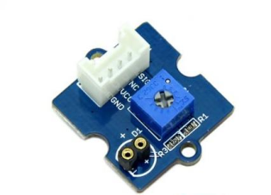  Comme dans l’activité précédente (voir fiche activité 4.1), nous allons commencer par faire clignoter une DEL.  - Le montage :  - Le shield Grove doit être installé délicatement sur la carte Arduino  - Le module DEL doit être relié par un câble Grove à la sortie numérique D3 du shield  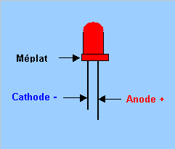  - Mais il manque quelque chose … où est la DEL ?????  - Tu trouveras 3 DELs de couleurs différentes dans une pochette en plastique. Choisis-en une.  - Observe la DEL. Une de ses 2 branches est plus longue que l’autre : c’est l’anode (ou borne +), la plus courte est la cathode (ou borne -). Si on regarde la DEL de dessus, on reconnaît de quel côté est la cathode par le méplat qui s’y trouve (un méplat est une zone plane et coupée dans un cylindre  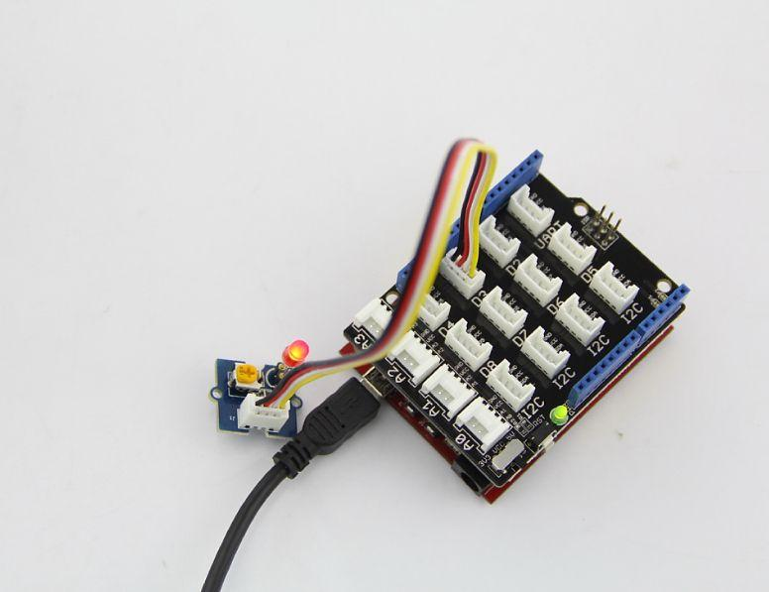  - Il ne te reste plus qu’à insérer délicatement et en respectant la polarité (+ sur +, - sur -) de la DEL dans la zone prévue sur le module  Vérifie que l’interrupteur sur le côté du shield Grove soit bien sur 5V et non 3,3V  - Connecte la carte Arduino à l’ordinateur par le câble USB, lance mBlock et vérifie les points énumérés dans la fiche méthode Arduino – Grove ( menu « connecter », « port série », vérifier le choix de la carte Arduino, « Téléverser le microprogramme de communication » ...)  Tu peux te lancer dans la programmation ...  - Le programme :  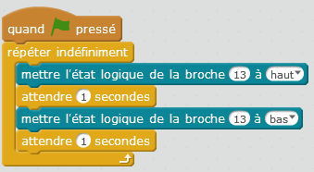  - Reproduis le programme ci-contre dans mBlock sans le tester  - Modifie-le afin qu’il corresponde au montage sur la photo (on veut allumer la DEL sur la sortie numérique D3 du shield Grove et non la DEL sur la broche 13 de la carte Arduino). Teste-le ensuite.  - Quelles modifications as-tu effectuées dans cette séquence d’instructions?  ____________________________________________________________  ____________________________________________________________  - Modifie le programme pour augmenter la durée d’éclairement par 4 et la durée d’extinction par 2. Fais-le vérifier par le professeur.  3°) Comment simuler une programmation d’éclairage en fonction de l’heure ? : (durée : 45 minutes)  Nous allons simuler un éclairage domestique programmable, c’est-à-dire un éclairage qui se met en marche à heure fixe et qui s’éteint aussi à heure fixe. Pour cela, nous allons utiliser l’instruction 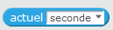qui se trouve dans les instructions « capteurs ». Cette instruction sert à afficher les secondes de l’heure et à les prendre en compte dans la programmation. On peut aussi utiliser les minutes, heures, jours, mois … avec cette instruction.  Le décompte des secondes va nous servir à simuler le décompte des heures de la journée (24 h = 60 secondes).  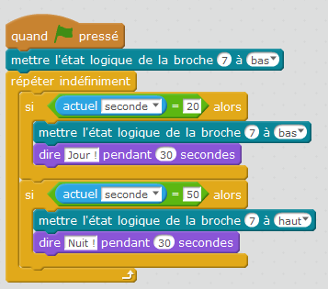  - Recopie le programme ci-contre et exécute-le  - Observe le programme et détermine à quoi correspondent les secondes en heures si 0 secondes correspondent à minuit (soit 0h00) :  - actuel : 20 secondes = ___________  - actuel : 50 secondes = ___________  - A combien de secondes correspond 12 h (midi ) ? Comment trouves-tu cela ?  _____________________________________________________________  _____________________________________________________________  _____________________________________________________________  « Actuel secondes » est appelée une variable : sa valeur est utilisée dans le programme. Il existe des variables dites « statiques » dont la valeur est fixe et des variables « dynamiques » dont la valeur varie tout le temps pendant l’exécution du programme.  - « Actuel secondes » est-elle une variable statique ou dynamique ? Justifie ta réponse :  ____________________________________________________________________________________________________________________________________________________________________________________________________________  - Complète le tableau ci-dessous afin d’avoir des équivalences entre secondes et heures :  - Imaginons que ce ne sont plus des lumières mais un système de chauffage qui est piloté par la carte. Nous voulons chauffer (= DEL allumée) entre 6h et 8h le matin, entre 12h et 14h et entre 18h et 22h. Modifie ton programme (tu devras rajouter une boucle « si ») pour cela. Teste-le et appelle le professeur.  Trace écrite de cette partie :  J’ai appris que, j’ai réalisé, j’ai découvert ...  ___________________________________________________________________________________  ___________________________________________________________________________________  ___________________________________________________________________________________  ___________________________________________________________________________________ | ❏  ❏  ❏  ❏  ❏  ❏  ❏  ❏  ❏  ❏  ❏
  …. secondes correspond | À … heures | …. secondes correspond | À … heures
  0 s | 0 h (minuit) |  | 12 h (midi)
   | 2 h |  | 14 h
   | 4 h |  | 16h
   | 6 h |  | 18 h
   | 8 h |  | 20 h
   | 10 h |  | 22 h

